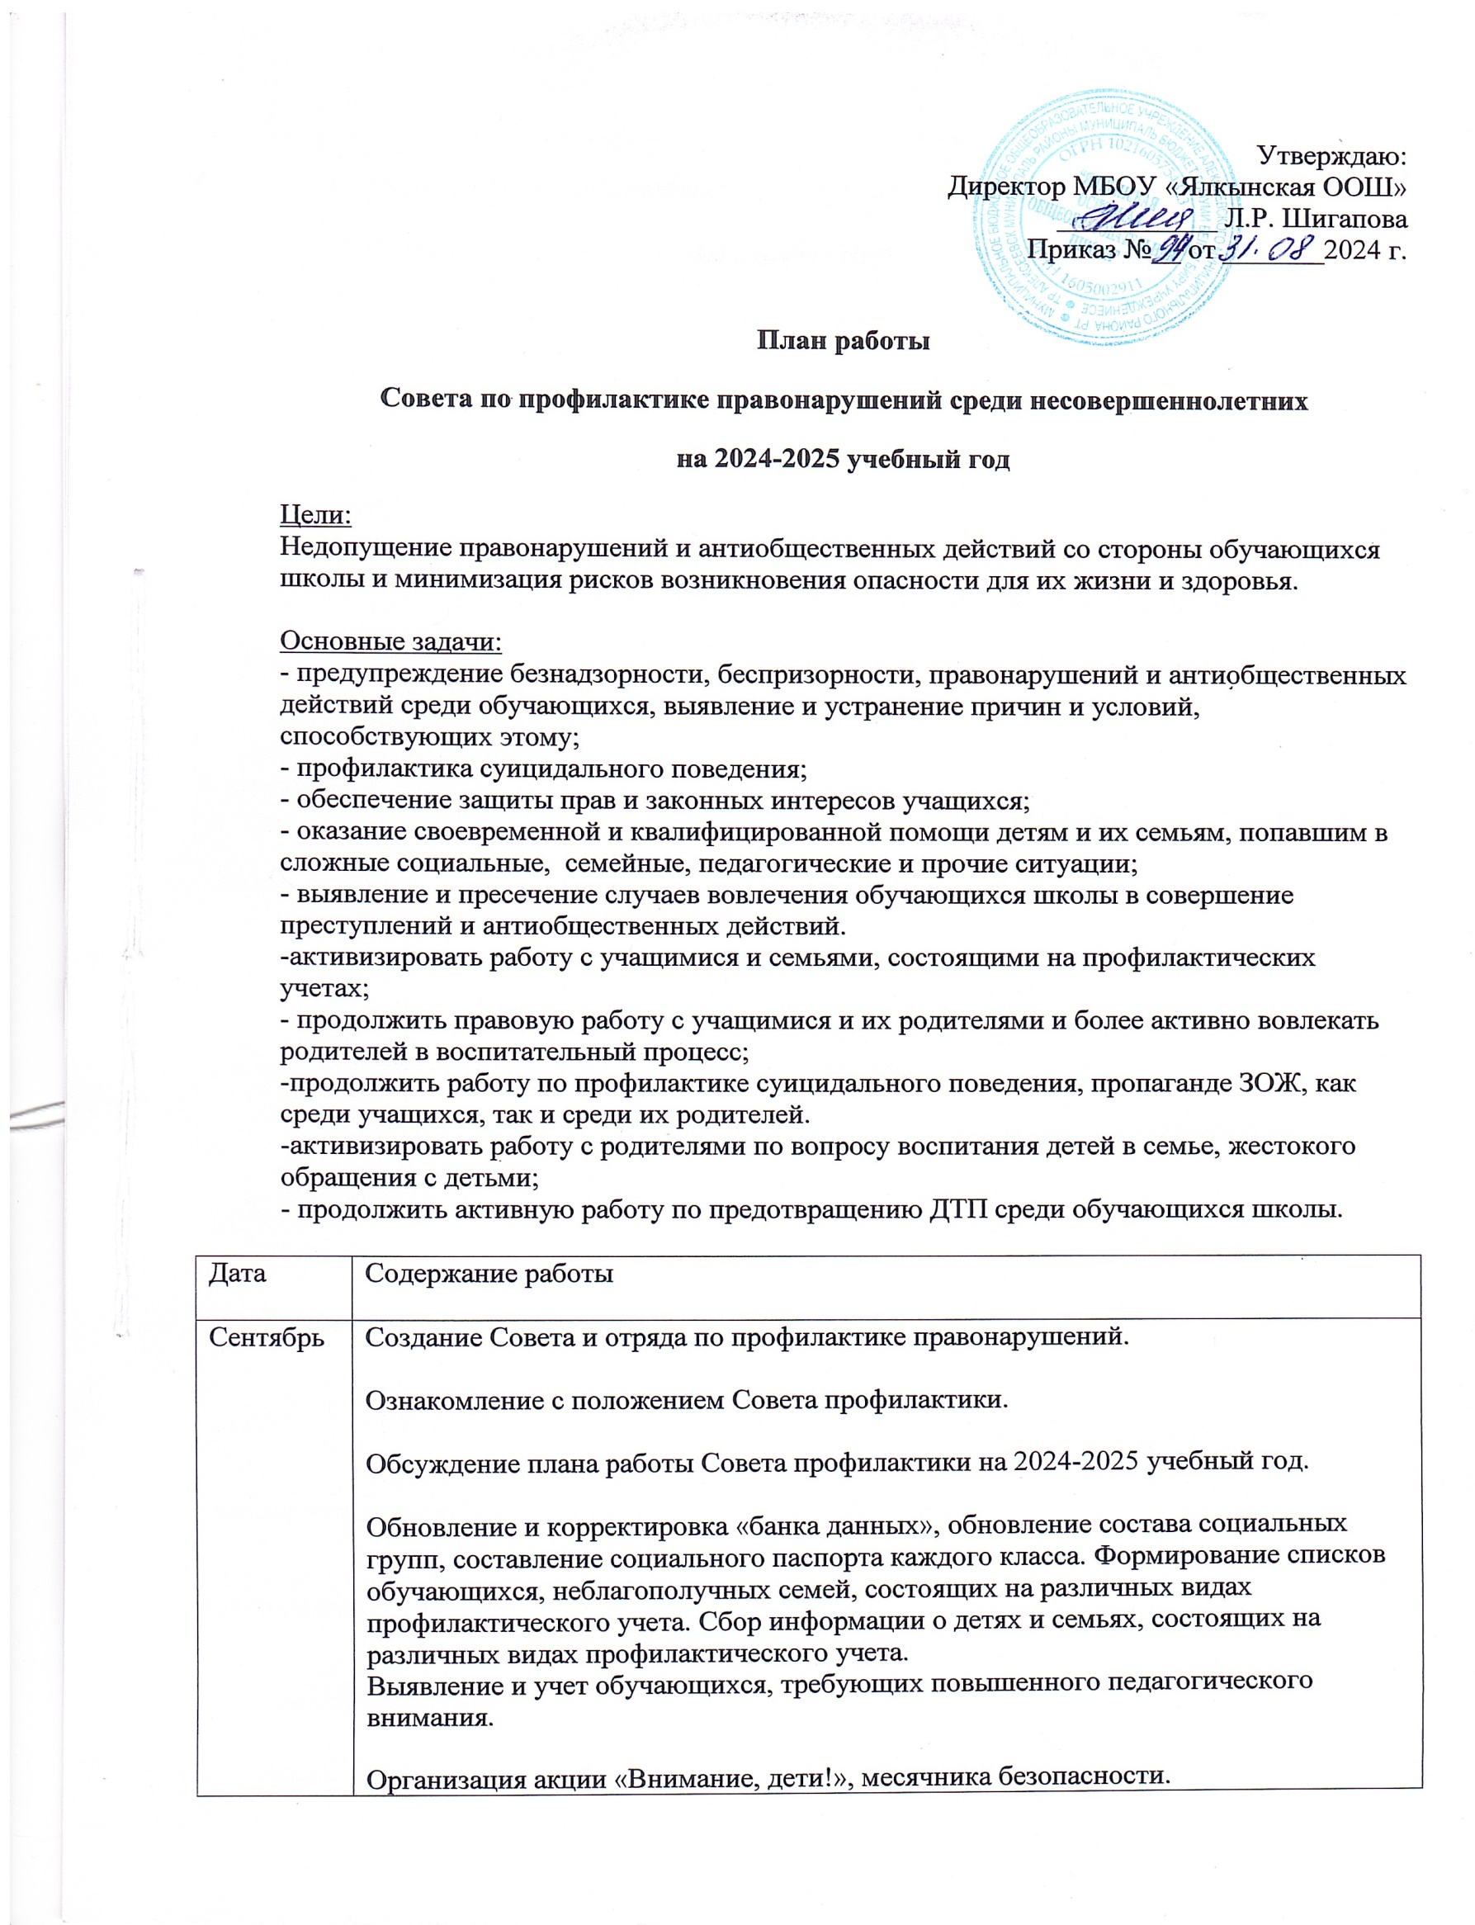

Привлечение учащихся в кружки, секции и внеурочную деятельность.

Встреча и беседа сотрудников ГИБДД, ПДН с учащимися школы.

Октябрь | Профилактика вредных привычек и правонарушений.  Выявление детей, склонных к правонарушениям.  Выявление семей, оказавшихся в социально опасном положении.  Информация классных руководителей о занятости учащихся в свободное время, состоящих на учете (кружки, секции).  - Индивидуальная работа с детьми, состоящими на различных видах учёта.  - Планирование занятости учащихся в период каникул.  - Проведение бесед о поведении детей вблизи водоемов, о безопасности на дорогах, о правилах поведения в школе, о пожарной безопасности, при угрозе теракта; профилактика суицида у детей, подростков; предотвращение проявлений терроризма и экстремизма в подростковой среде и др.
Ноябрь | Совместная профилактическая работа с межведомственными организациями по профилактике правонарушений и профилактике употребления ПАФ.  Выявление учащихся регулярно пропускающих занятия без уважительной причины.  Обсуждение поведения и успеваемости учащихся  Планирование занятости учащихся в период каникул  Проведение цикла профилактических бесед об ответственности родителей за воспитание детей:  «Права и обязанности семьи».  «Воспитание ненасилием в семье».  «Свободное время – для души и с пользой, или Чем занят ваш ребенок?»  «Конфликты с собственным ребенком и пути их разрешения».  «За что ставят на учет в милицию?»  «Права и обязанности родителей и педагогов по воспитанию и образованию несовершеннолетних».
Декабрь | Проведение индивидуальных бесед профилактического характера с учащимися, состоящих в группе риска.  Состояние и реализация планов помощи детям, находящимся в социально опасном положении.  Работа с учащимися, имеющими пропуски по неуважительным причинам.  Обсуждение поведения и успеваемости учащихся  Планирование занятости учащихся в период каникул  Контроль посещаемости и успеваемости детей, состоящих на ВШУ.
Январь | Планирование занятости учащихся в период каникул  Проведение индивидуальных бесед профилактического характера.  Посещение на дому учащихся, состоящих на внутришкольном учете  Беседы с учащимися, неуспевающими по итогам 1 полугодия и регулярно пропускающими занятия без уважительной причины.  Профилактика драк, нарушения дисциплины, выражения нецензурной бранью".
Февраль | Проведение индивидуальных бесед профилактического характера с учащимися состоящих в группе риска.  Внеурочная занятость подростков как способ профилактики совершения правонарушений.  Анализ данных о посещаемости, пропусках и причин пропуска занятий.
Март | Проведение индивидуальных бесед профилактического характера с учащимися состоящих в группе риска.  Состояние и реализация планов помощи детям, находящимся в социально опасном положении.  Работа с учащимися, имеющими пропуски по неуважительным причинам.  Обсуждение поведения и успеваемости учащихся  Совместная профилактическая работа с межведомственными организациями по профилактике правонарушений и профилактике употребления ПАВ.
Апрель | Совместная профилактическая работа с межведомственными организациями по профилактике правонарушений и профилактике употребления ПАВ.  Проведение индивидуальных бесед профилактического характера с учащимися состоящих на разных видах учёта
Май | Предварительная летняя занятость учащихся, состоящих на учете.  Анализ работы Совета по профилактике правонарушений за 2023-2024 учебный год.
В течение года | Регулярно осуществлять взаимоинформацию о всех правонарушениях со стороны обучающихся школы, выявлять причины, принимать меры по их устранению.  Проведение бесед с целью развития правовых знаний учащихся.  Выступления на общешкольном родительском собрании:  - с информацией о состоянии преступлений и правонарушений среди несовершеннолетних  - об ответственности родителей за воспитание и обучение детей.  Посещение учащихся на дому.  Организация встреч с работниками полиции, инспекторами по делам несовершеннолетних  Проведение мероприятий по профилактике безнадзорности и правонарушений несовершеннолетних, противодействию жестокому обращению с детьми и вовлечению несовершеннолетних в противоправную деятельность, в том числе с привлечением специалистов учреждений профилактики.  Вести пропаганду правовых знаний среди учащихся и родителей.  Индивидуальные беседы с родителями « трудных» детей.  Организация досуга «трудных» детей и детей из малообеспеченных, неполных, опекунских, многодетных, находящихся в социально опасном положении семей.  Анализ успеваемости за год учащихся, состоящих на внутришкольном учёте, детей из семей социального риска.  Планирование занятости учащихся в летний период.

Заседания совета профилактики
№ | Тема | Дата | Ответственные
1 | 1.Отчёт классных руководителей о профилактической работе по предупреждению правонарушений в период летних каникул  2. Рассмотрение плана работы Совета профилактики на 2024- 2025 уч. год  3. Корректировка списков обучающихся «группы риска» и учащихся стоящих на разных видах учёта.  4. Охват учащихся горячим питанием  5. Занятость учащихся во внеурочное время.  6. Беседа и инструктаж по правилам пожарной безопасности и инструктаж по антитеррористической и личной безопасности в рамках Месячника безопасности детей. | Сентябрь | ЗДВР  Педагог-организатор  Классные руководители
2 | 1.Заслушать классных руководителей об успеваемости и посещаемости и поведения обучающихся, состоящих на всех видах профилактического учета  2. Итоги мониторинга социальных сетей обучающихся  3. «Профилактика буллинга…»  4. Обследование условий жизни учащихся группы риска  5. Отчёт классных руководителей о профилактической работе по предупреждению правонарушений за период 1 четверти | Октябрь | Классные руководители, Совет профилактики
3 | 1.Разбор персональных дел учащихся с приглашением родителей.  2. Организация досуга детей в каникулярное время  3. «Профилактика суицидального поведения»  4. Доклад «Вредные привычки и их последствия» | Ноябрь | Совет профилактики, Классные руководители
4 | 1.Работа с учащимися, нарушающими правила поведения в школе.  2. Внесение изменений и дополнений в банк данных по обучающимся и семьям, состоящих на контроле и учете  3. Организация досуга детей в каникулярное время  4. Успеваемость и посещаемость обучающихся по итогам 1 полугодия  5.Доклад «Опасность, которая рядом…» (по профилактике наркомании среди подростков)  6. Отчёт классных руководителей о проделанной работе с детьми, состоящими на ВШУ за 2 четверть | Декабрь | Совет профилактики, Классные руководители
5 | 1.Совместное заседание Совета по профилактике и МО классных руководителей «Проблемы агрессивных детей. Профилактика драк, нарушения дисциплины, выражения нецензурной бранью».  2. Доклад «Буллинг в подростковой среде»  3. «За что ставят на учёт?» | Январь | Совет профилактики, Классные руководители
6 | 1. Анализ данных о посещаемости, пропусках и причин пропуска занятий  2. Доклад на тему «Внеурочная занятость подростков как способ профилактики совершения преступлений»  3. Разное | Февраль | Совет профилактики, классные руководители
7 | 1.Работа с учащимися, нарушающими правила поведения в школе.  2. Профилактическая беседа с родителями детей, состоящими на различных видах учёта «Роль семьи в профилактике преступлений и правонарушений несовершеннолетних»  3. Отчёт классных руководителей о проделанной работе с детьми, состоящими на ВШУ за 3 четверть | Март | Совет профилактики, Классные руководители
8 | 1.Разбор персональных дел учащихся с приглашением родителей.  2. Анализ посещения на дому учащихся, состоящих на внутришкольном учете и учете в инспекции по делам несовершеннолетних.  3. «Правовая грамотность по профилактике правонарушений» | Апрель | Совет профилактики, Классные руководители
9 | 1.Анализ работы Совета профилактики.  2. Планирование летнего отдыха обучающихся /сбор заявлений на оздоровление, организация походов, экскурсий/, формирование лагеря с дневным пребыванием.  3. Отчёт классных руководителей о проделанной работе с детьми, состоящими на ВШУ за 4 четверть | Май | ЗДВР, педагог-организатор  Классные руководители

